**Les dictées au CP**

L’objectif est que votre enfant apprenne à écrire des mots sans erreur et intègre petit à petit des règles d’orthographe.

3 sortes de dictées seront proposées :

**La dictée guidée** : votre enfant doit écrire seul des mots dont les syllabes sont écrites en désordre au tableau. Un point d’orthographe est expliquée spécifiquement avant la dictée.

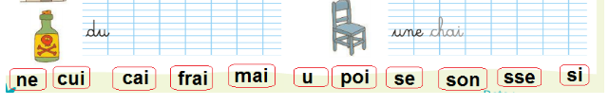

**La dictée muette** : votre enfant doit écrire seul des mots. Les difficultés orthographiques sont indiquées en référence aux affichages de la classe.

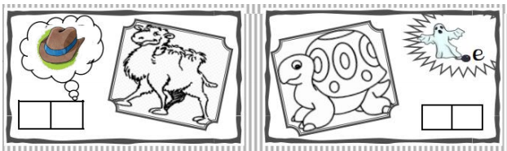

**La dictée expliquée** : une phrase est écrite au tableau. Toutes les difficultés sont expliquées et commentées par les élèves. Le but est d’écrire cette phrase sans faute et en regardant le moins possible le modèle (les élèves tracent un trait vertical dans la marge à chaque fois qu’ils regardent le modèle = c’est un exercice basé sur la confiance).

**Les dictées au CP**

L’objectif est que votre enfant apprenne à écrire des mots sans erreur et intègre petit à petit des règles d’orthographe.

3 sortes de dictées seront proposées :

**La dictée guidée** : votre enfant doit écrire seul des mots dont les syllabes sont écrites en désordre au tableau. Un point d’orthographe est expliquée spécifiquement avant la dictée.



**La dictée muette** : votre enfant doit écrire seul des mots. Les difficultés orthographiques sont indiquées en référence aux affichages de la classe.



**La dictée expliquée** : une phrase est écrite au tableau. Toutes les difficultés sont expliquées et commentées par les élèves. Le but est d’écrire cette phrase sans faute et en regardant le moins possible le modèle (les élèves tracent un trait vertical dans la marge à chaque fois qu’ils regardent le modèle = c’est un exercice basé sur la confiance).